Geodesic dome
- Wer? Katha & andrelf
- Was? ein Geodesic dome
- Warum? Weil wir es können.
- Wofür? u.a. Ohm 2013
- Und nü? weitere folgen \o/

Ein 5V Dome für die Ohm2013 aka dOHMe
Wir bauen einen 5V Dome für die Ohm2013 bauen. Vorangegangenes Modell ist der POC2.

Zahlen und Daten
- Durchmesser: 5m
- Material: vorwiegend Holz (e.g. Sperrholz)
- Gesamtlänge aller Leisten: 255m
- Gesamtfläche aller Verbinder: ca. 1.5m²
- Volumen: ca. 40dm³
- Gewicht: ca. 40kg, davon 1/4 für die Metallteile (e.g. Schrauben)
- Materialkosten:
  - Schrauben, Muttern, Scheiben: ca. 120 Euro
  - Holz: bisher 0,- Euro

ToDo

POC 2

Eigenschaften
- 5V Dome für den Garten
- Durchmesser: 4 Meter
- Höhe: 2,20 Meter
- Material: Holz (425 Latten a ca. 0,5m)
- Verbinder: Lochband
- Stabilität: erstaunlich gut
- Arbeitszeit: 2 Wochenenden
- Materialkosten: ca. 130,- Euro
- Standort: Gartenkollonie "Am Domfelsen", Magdeburg

Probleme
- Leichte Instabilität durch Eingangsbereich
- Billiges Holz, unlasiert –> begrenzte Haltbarkeit
- Lochband verbiegt sich zu schnell
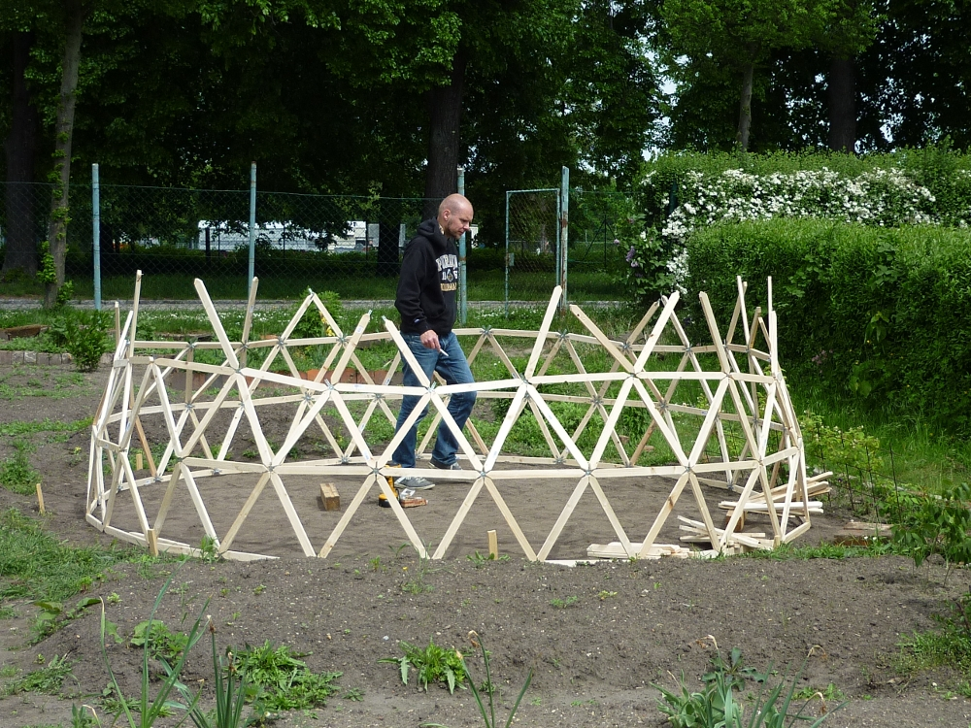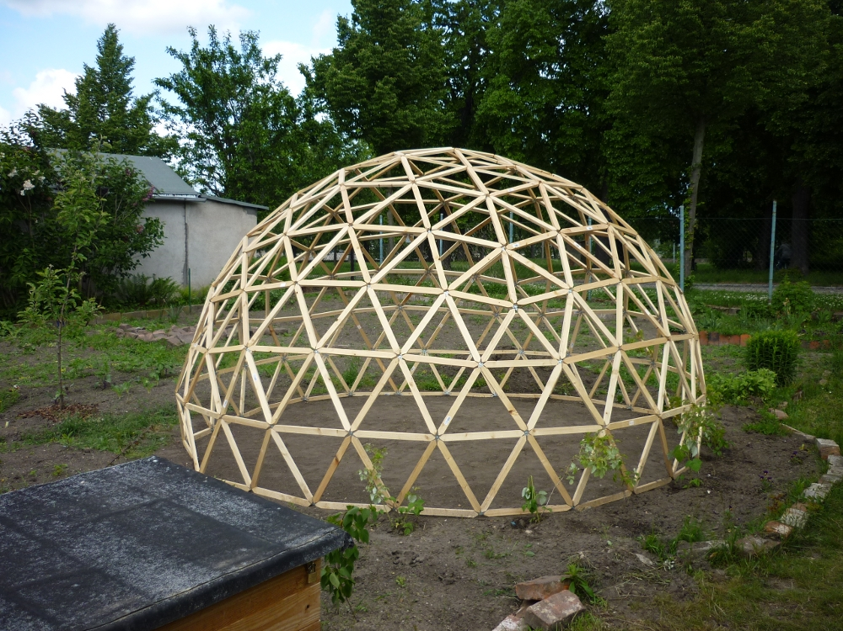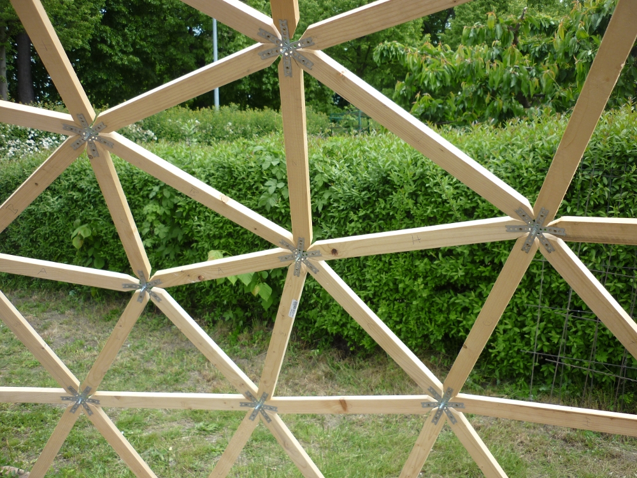

POC 1
- Geodesic dome (3V) aus Trink-Halme
- Verbinder: Schnur
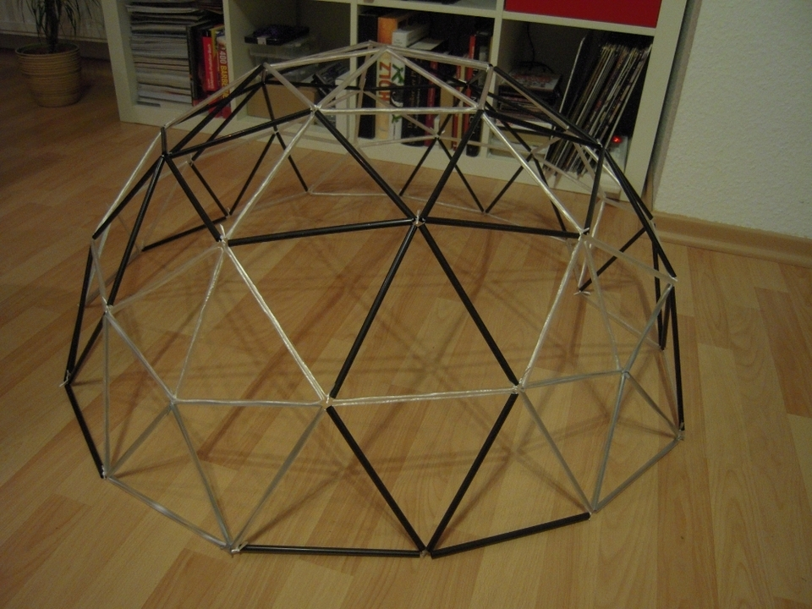

Links
- Bitdome

